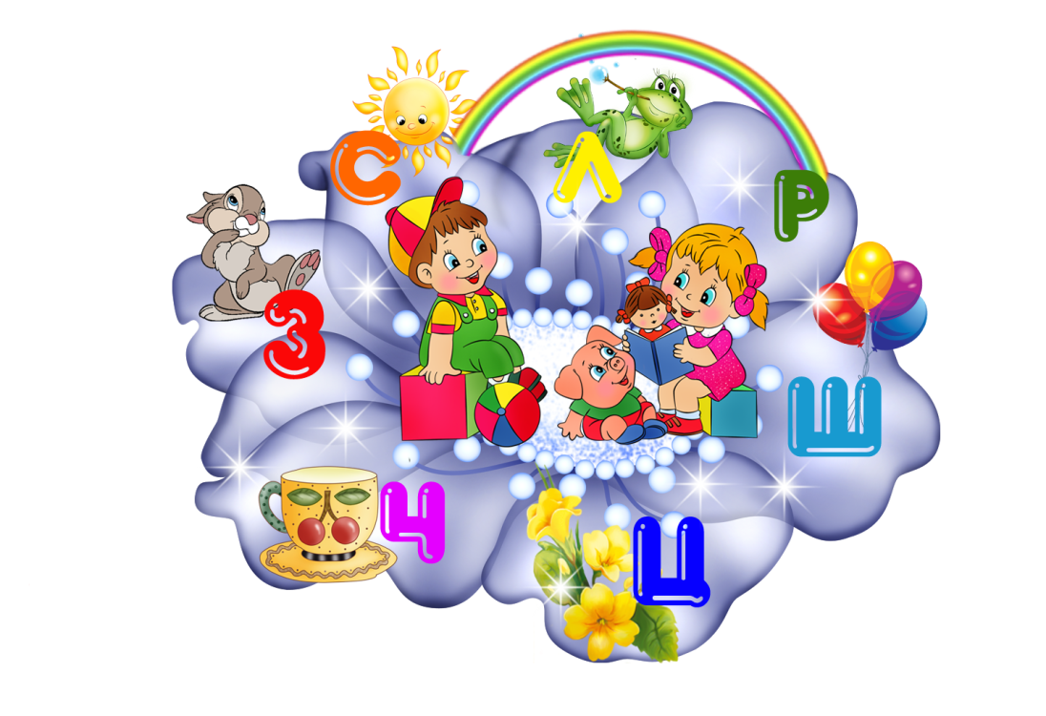

Консультация родителям.

Что такое логопункт?

Учитель-логопед
Шварц Ольга Валерьевна
В последнее время наблюдается увеличение числа детей с фонетико-фонематическим недоразвитие речи (ФФНР) и общим недоразвитие речи (ОНР). Поэтому основная задача учителя-логопеда ДОУ помочь детям имеющим нарушения речи в условиях детского сада общеразвивающего вида. Занятия с такими детьми проводятся на логопункте ДОУ.
Что же такое логопункт?
Логопедический пункт (сокращенно "логопункт") - это место, где оказывается помощь детям с речевыми нарушениями без перевода ребенка в другую (специализированную логопедическую) группу.
Основной задачей дошкольных образовательных учреждений общего вида (то есть обычных детских садов) является реализация общеобразовательной программы.
А, как известно, в такой программе специально не предусмотрено время на занятия с учителем-логопедом. Другими словами, логопедические занятия являются дополнительной услугой. Поэтому расписания занятий в ДОУ составляется таким образом, чтобы учитель-логопед мог заниматься с детьми только во время их свободной деятельности не в ущерб общеобразовательным занятиям.
Каких детей берут на логопункт?
На логопедический пункт зачисляются дети с 5 лет с несложными (по сравнению с диагнозами для логопедических садов) речевыми нарушениями. На логопедические пункты берут не всех детей обычного детского сада, а только самых нуждающихся в помощи. Существует очередность в зависимости от степени тяжести нарушения речи. В первую очередь зачисляются дети 6 лет, которым через год поступать в школу, то есть ребята из подготовительной группы, а также те, кто не закончил занятия с логопедом в прошлом учебном году. На оставшиеся места зачисляется часть детей старшей группы. Все остальные, нуждающиеся в помощи логопеда, ставятся в очередь. Дети более младшего возраста из средней группы могут получить индивидуальную логопедическую помощь, только если на логопункте работает не один логопед, а два.
С каким диагнозом (логопедическим заключением) можно попасть на логопункт?
Чаще всего принимаются дети с такими логопедическими заключениями:
• нарушение произношения отдельных звуков (у детей с дислалией, дизартрией или стертой формой дизартрии) - ФНР;
• фонетико-фонематическое недоразвитие речи (у детей с дислалией, дизартрией или стертой формой дизартрии) - ФФНР;
• ОНР третьего уровня у детей с дизартрией или стертой формой дизартрии, или НВОНР - не резко выраженное общее недоразвитие речи или ОНР четвертого уровня.
В каком режиме проходят занятия на логопункте?
Фронтальные (с группой детей) - 1 раз в неделю, индивидуально-подгрупповые - 2 или 3 раза в неделю. наилучший эффект, конечно же, дают индивидуальные занятия. Как часто проводятся с вашим ребенком индивидуальные занятия и их продолжительность определяет логопед в зависимости от степени выраженности речевого нарушения, возраста малыша и его психофизических особенностей. В основном индивидуальные занятия на логопункте длятся от 10 до 20 минут.
Цель индивидуальных логопедических занятий - коррекция звукопроизношения и развитие фонематических процессов.
В первую половину дня логопед работает 3-4 раза в неделю. Во вторую половину дня - 1-2 раза в неделю. Чаще всего во второй половине дня проводятся индивидуальные занятия и консультации с родителями.
Сколько детей зачисляется на логопункт?
Количество детей, одновременно занимающихся на логопедическом пункте, не должно превышать 20 -25 человек. Так как логопедическая помощь требуется большому количеству детей с разными видами речевых диагнозов, то сроки работы с каждым из детей могут сильно различаться. Поэтому из логопункта в детском саду дети выпускаются не всей группой, а индивидуально, по мере исправления речевого нарушения, а на освободившееся место сразу же зачисляется другой ребенок из стоящих на очереди.
Таким образом, логопункт в детском саду - это открытая и крайне подвижная система.
В одиночку решить задачу полной коррекции речи детей логопеду очень тяжело, поэтому он усиленно привлекает к работе и родителей, и специалистов детского сада.
Для успешного исправления речи детей просто необходима помощь родителей!
Они должны выполнять все рекомендации логопеда, регулярно помещать консультации со специалистом, выполнять домашние задания, которые выдаются один раз в неделю. И, конечно, со стороны родителей необходим пристальный контроль за речью малыша.

Комплекс подготовительных упражнений для постановки звуков (в помощь родителям)
I. Комплекс упражнений для выработки воздушной струи.
1. «Чей мяч улетит дальше?».
Положить на стол вату. Улыбнуться, язык положить на нижнюю губу, сдуть вату. Щеки не надувать.
2. «Фокус».
Цель: вырабатывать умение удерживать боковые края и кончик языка в поднятом состоянии, учить направлять воздушную струю по середине языка.
Улыбнуться, приоткрыть рот, положить широкий край языка на верхнюю губу так, чтобы боковые края его были прижаты, а посередине языка был желобок. Удерживая язык в таком положении, сдувать ватку с кончика носа. Следить, чтобы нижняя челюсть была неподвижной, губы не натягивались на зубы. Ватка летела строго вверх.
Воздух при этом должен идти посередине языка, тогда ватка полетит вверх.
3. «Сдуть снежинку».
Вырабатывать плавную, целенаправленную воздушную струю воздуха, идущую по середине языка.
Рот открыт. Губы в улыбке. Широкий язык высунут. Кончик языка опущен. Боковые края прижаты к верхним зубам. На кончик языка положить маленькую бумажку и сдуть ее. Следить, чтобы щеки не надувались и губы не натягивались на зубы, чтобы ребенок как бы произносил звук Ф .
-Аналогичное упражнение с «султанчиком», с листиками, бабочками т.д., подвешенными на нитке.
4. «Охотник идет по болоту».
Прикусить язык, с силой выдыхать воздух при этом пальцами рук нажимать на щеки. Слышится хлюпающий звук – шаги охотника по болоту.
II. Комплекс упражнений для губ.
«Заборчик» - улыбнуться, показать зубки.
«Хоботок» - вытягивание сомкнутых губ вперед.
«Заборчик» - «Хоботок» (чередование движений) и т.д.
«Улыбочка» - удерживание губ в улыбке. Зубы не видны.
«Трубочка» - вытягивание губ вперед длинной трубочкой.
«Улыбочка» - «Трубочка» (чередование движений) и т.д.
Артикулирование гласных звуков: «а», «у», «о» и т.д.
Вытягивание губ широкой воронкой при раскрытых челюстях.
Приподнимание плотно сжатых губ вверх, вниз,
Движения губ хоботком влево, вправо и т.д.
III. Комплекс подготовительных упражнений для постановки звуков .
- « Наказать непослушный язычок».
Цель: вырабатывать умение, расслабив мышцы языка, удерживать его широким, распластанным.
Немного приоткрыть рот, спокойно положить язык на нижнюю губу и, пошлепывая его губами, произносить пя-пя-пя (под счет от 1 до 10).Следить, чтобы ребенок не задерживал выдыхаемый воздух. Нижняя губа не должна подворачиваться и натягиваться на нижние зубы. Боковые края языка касаются углов рта.
- «Лопаточка»
Улыбнуться, приоткрыть рот, широкий язык положить на нижнюю губу, удерживать положение на счете от 1 до 10. Далее, все остальные упражнения выполнять в течение этого времени.
- « Почистим зубы».
Рот открыт. Губы в улыбке. Широким кончиком языка погладить нижние зубы изнутри, делая движения языком вначале из стороны в сторону, затем вверх-вниз. Следить, чтобы язык не сужался и не выходил изо рта, губы находились в положении улыбки, нижняя челюсть не двигалась.
4. «Перепрыгнем через заборчик».
Кончик языка «перепрыгивает» через нижние резцы.
5. «Стрелочка».
Рот открыт, узкий напряженный язык выдвинут вперед.
6. «Желобок».
Язык высунут. Боковые края языка поднимаются, по средней линии языка образуется впадина. Язык в положении трубочки.
- «Горка».
Цель: вырабатывать подъем спинки языка вверх, умение удерживать кончик языка у нижних зубов.
Рот открыт. Губы в улыбке. Широкий кончик языка упирается в основании нижних резцов. Спинка языка выгибается, затем выравнивается. Следить, чтобы кончик языка не отрывался от зубов, язык не сужался.
8. «Качели»
Высунуть широкий язык, тянуть языком тянуть языком попере менно то к подбородку, то к носу.
- «Маляр».
Цель: вырабатывать движение языка вверх, его подвижность, умение управлять им.
Рот открыт. Губы в улыбке. Широким кончиком языка погладить нёбо, делая движения языка назад-вперед ( от зубов к горлу и обратно). Следить, чтобы язык не сужался, нижняя челюсть не двигалась.
10. «Чашечка».
Цель: вырабатывать подъем боковых краев языка, умение удерживать язык в таком положении.
Рот открыт. Губы в улыбке. Язык высунут. Боковые края и кончик языка подняты, средняя часть спинки языка опущена, прогибается книзу. В таком положении язык удержать под счет от 1 до 10. Следить, чтобы губы не натягивались на зубы, нижняя челюсть неподвижна.
11. «Приклей конфетку».
Положить широкий кончик языка на нижнюю губу. На самый край языка положить тоненький кусочек ириски, приклеить кусочек
конфетки к небу за верхними зубами.
12. « Вкусное варенье».
Слегка приоткрыть рот и широким передним краем языка облизать верхнюю губу ( намазанную вареньем или медом), делая движения
языком сверху вниз. Кончик языка должен оставаться широким.
13. « Лошадка».
Присосать язык к небу, щелкнуть языком. Цокать медленно и сильно, тянуть подъязычную связку.
14. «Гармошка».
Рот раскрыт, язык присосать к небу. Не отрывая языка от неба, сильно оттягивать вниз нижнюю челюсть.
15. «Грибок».
Рот открыт, язык присосать к небу. Каждое упражнение выполняется 6-8 раз.
- «Часики».
Рот приоткрыт, губы растянуты в улыбку. Кончиком узкого языка попеременно тянуться под счет взрослого к уголкам рта.
17. «Болтушка».
Включить голос, напряженным кончиком языка водить по небу взад-вперед.
18. «Индюк».
Включить голос, производить поглаживающие движения по верхней губе. Слышится – бл-бл – индюк балабочет.
- «Барабанщик».
Улыбнуться, открыть рот, постучать кончиком языка по верхним зубам – «д-д-д-д…»
- «Дятел».
Аналогично, только многократные удары кончиком языка по верхним зубам с произнесением звука «т-т-т-т…»
21. « Пропеллер».
Цель: вызывать вибрацию кончика языка.
Широкий язык высунуть между губами, рот прикрыт, дуть на кончик языка, голосовые связки работают, ватной палочкой( или чистым указательным) пальцем, расположенным горизонтально проводить по кончику языка вверх – вниз в быстром темпе, вызывая колебательные движения.
IV. Упражнения для растягивания подъязычной связки ( уздечки ).
Должны быть систематическими, ежедневными и долговременными, только тогда будет эффективность.
1. « Слизывание » - с верхней губы внутрь ротовой полости ( можно губы намазать чем-нибудь сладким).
2. « Лакание» - показывать, как кошка лакает молоко.
3. « Слизывание» - с плоской тарелки, смазанной чем-нибудь вкусным. Язык вытягивать как можно дальше.
4. « Грибочек» - вырабатывать подъем языка вверх, растягивая подъязычную связку(уздечку).
Улыбнуться, показать зубы, приоткрыть рот и, прижав широкий язык всей плоскостью к небу, широко открыть рот. ( Язык будет напоминать тонкую шляпку гриба, а растянутая уздечка – его ножку). Следить, чтобы губы были в положении улыбки, боковые края языка должны прижаты одинаково плотно- ни одна половина не должна провисать.
5. « Лошадка скачет» Цокать, то есть щелкать языком, создавая звук скачущей лошадки.
6. « Гармошка» - приоткрыть рот, приклеить язык к небу, как при упражнении
7. « Грибок» - не опуская языка, закрывать и открывать рот. Губы в улыбке, рот открыт широко.

